**1.Rezolvare exercitiu:**

%ex1 subpunctele a si b

x = linspace(1,10,100);

sinus = sin(x);

cosinus = cos(x);

plot(x,sinus);

hold on;

plot(x,cosinus);

legend('sin','cos','Location','southwest')

title('Functii trigonometrice');

hold off;

%subpunctul c

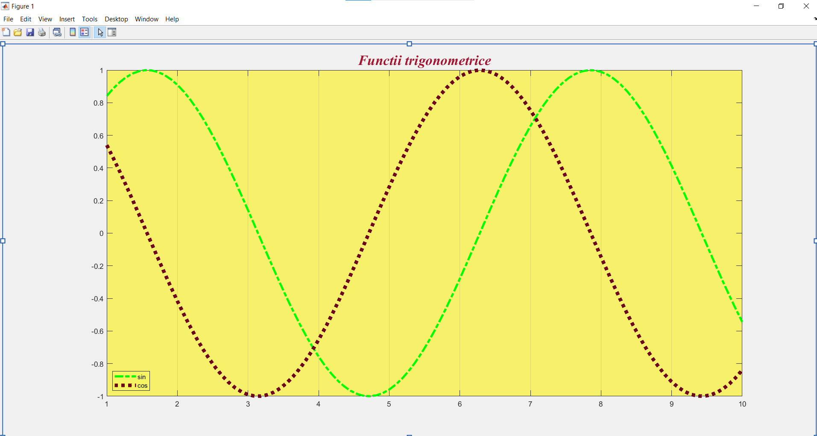

**2.Rezolvare exercitiu:**

%ex2

x=linspace(-10, 10, 30);

fx=3.*x.^4+2.*x.^3+7.*x.^2+2.*x+9;

gx=5.*x.^3+9.*x+2;

plot(x, fx, x, gx);

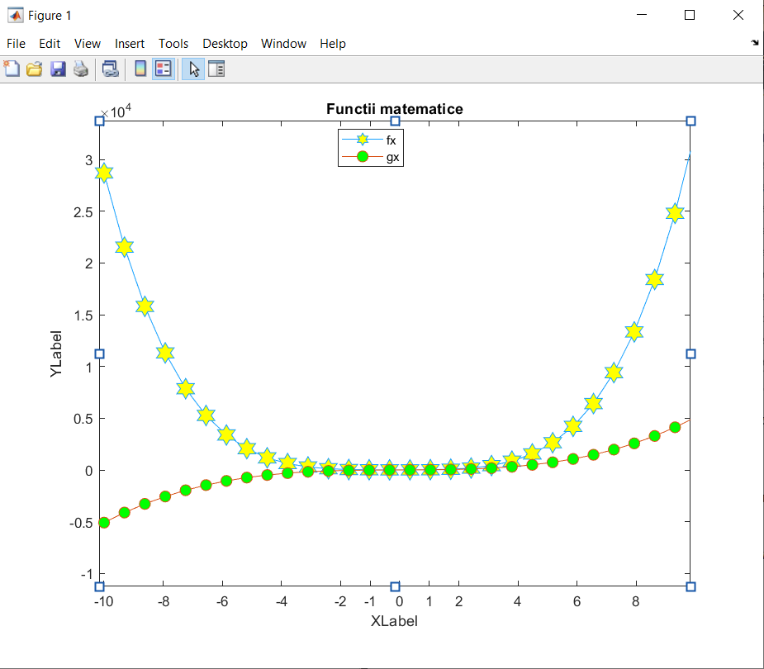

**3.Rezolvare exercitiu**

%ex3

t=0:0.05:2*pi;

polar(t, f(t), 'mp:');

function y=f(t)

y=sin(2.*t).*cos(2.*t);

end

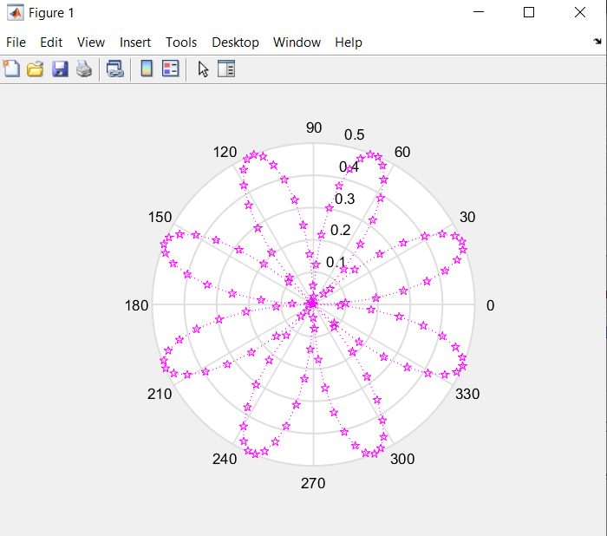

**4.Rezolvare exercitiu**

%ex4

y=[1 3 7 6 5 3 2 8 1 2];

bar(y, 'g');

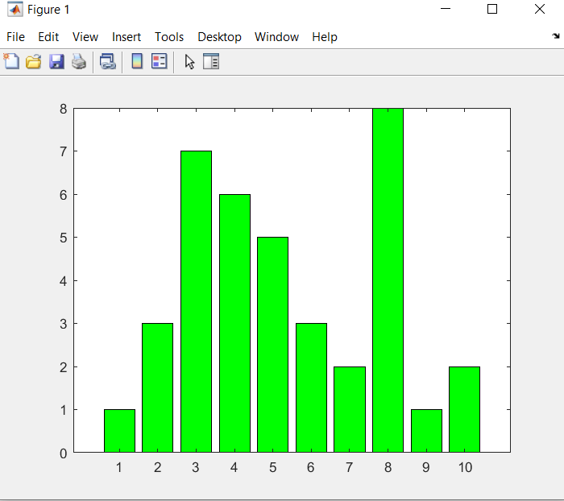

**5.Rezolvare exercitiu**

%ex5

n=1:20;

x=sin((pi/5).*n)

subplot(2, 1, 1);

stem(x, 'k*');

subplot(2, 1, 2);

stairs(x, 'rh-');

xlabel = x;

ylabel = y;

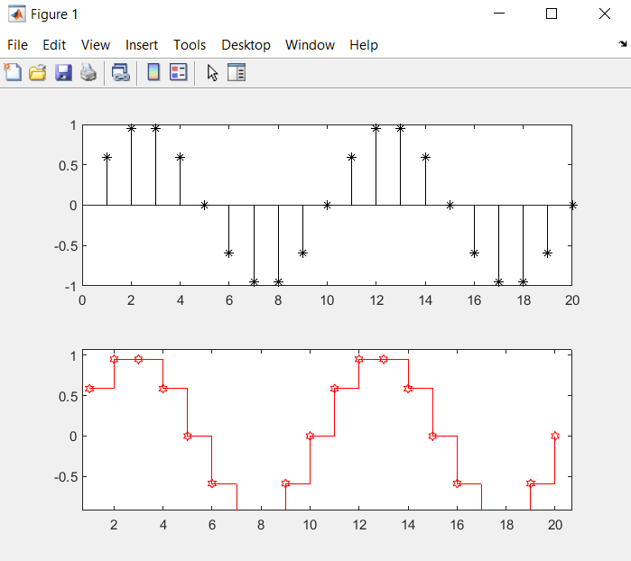

**6.Rezolvare exercitiu**

%ex6

x=0:0.2:10;

y=sin(x);

eroare=3*rand(1, length(x));

errorbar(x, y, eroare);

Tinand cont de faptul ca functia ‘rand’ genereaza valori aleatoare, la fiecare rulare e programului, lungimea segmentelor este diferita.

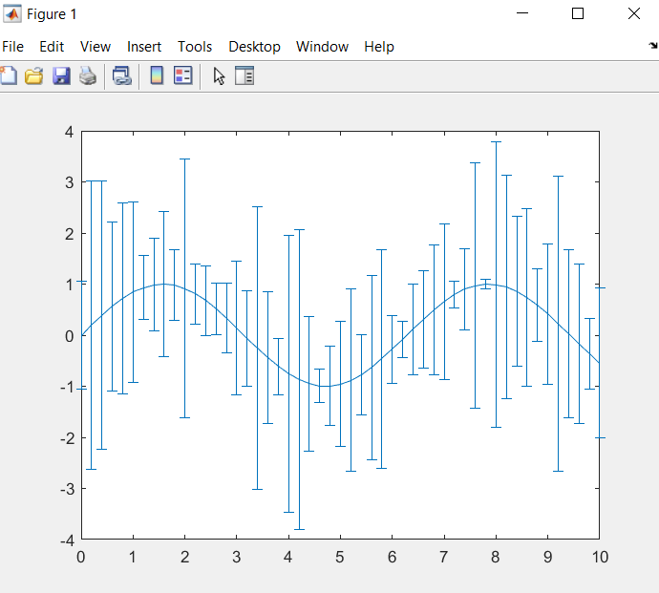

**7.Rezolvare exercitiu**

%ex7

for(i=1:5)

y=randn(1, 10000);

hist(y, 12);

pause(1);

end

Se observa faptul ca lungimea graficului pe axa Oy se modifica de 5 ori, avand dimensiuni diferite la fiecare secunda din 5.

y=randn(1, 10000);

figure, bar(hist(y, 12), 'y ');

pause(3);

close all;

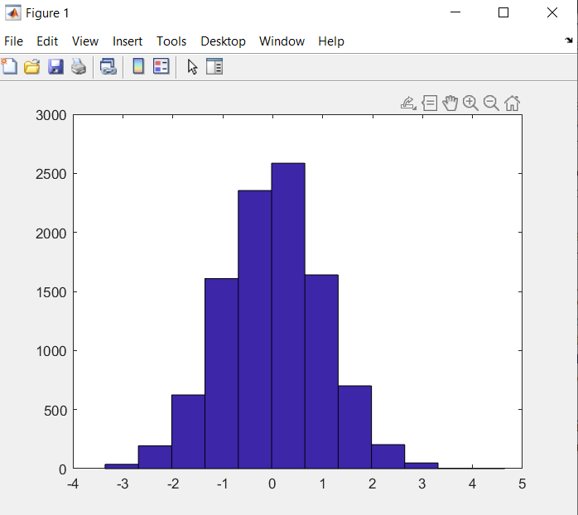

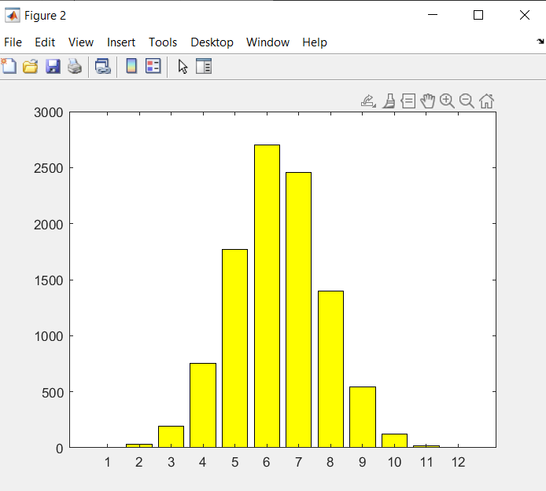

**8.Rezolvare exercitiu**

%ex8

y=rand(1, 1000);

x=2*pi*y;

rose(x, 15);

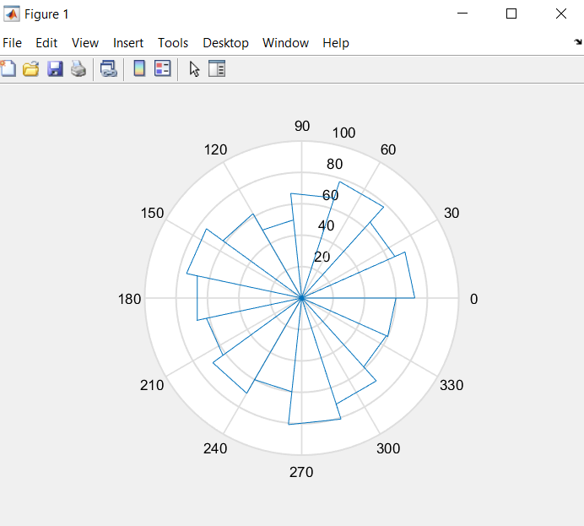

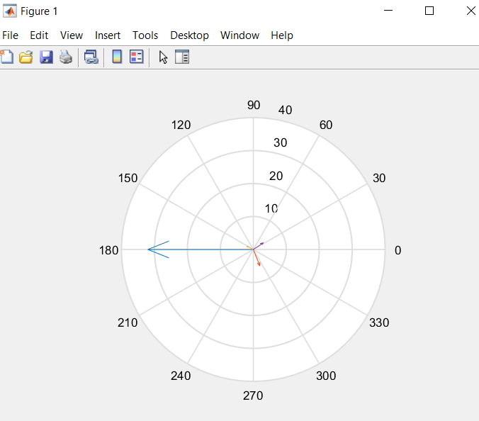**9.Rezolvare exercitiu**

%ex9

z1=3-7.*i;

z2=2-5.*1i;

z3=-2+1i;

z4=3+2.*1i;

compass(z1);

hold on

compass(z2);

compass(z3);

compass(z4);

hold off

figure, feather(z1);

hold on

feather(z2);

feather(z3);

feather(z4);

hold off

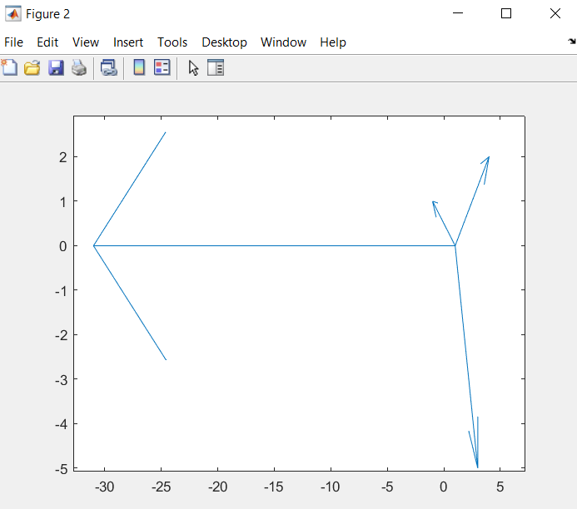

**10.Rezolvare exercitiu**

%ex10

t= input('t=');

y=sin(10*pi*t);

comet(t,y,0.002)

Observam ca in momentul in care pasul lui t este mai mic, timpul pentru unirea punctelor de pe grafic este mai lung, iar daca pasul este mai mare, timpul de executie este mai rapid.

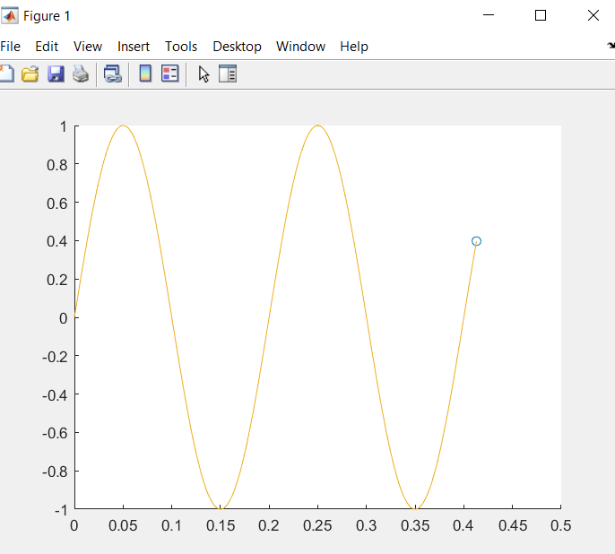

**11.Rezolvare exercitiu**

%ex11

t=-1:0.01:1 ;

x=1+abs(t);

y=abs(1-t.^2);

comet(x, y);

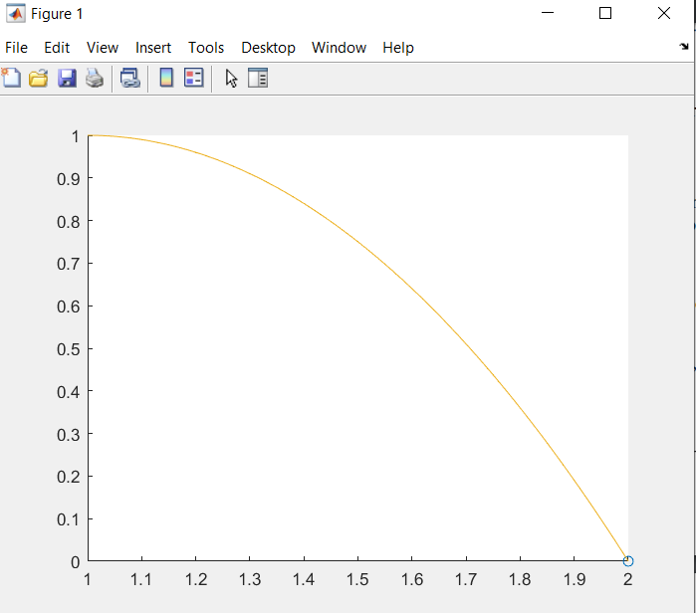

**12.Rezolvare exercitiu**

%ex12

unghi =linspace(0, 2*pi);

cxCentru= 10;

cyCentru=10;

r=7;

plot(cxCentru, cyCentru,'*r')

axis square

hold on

plot(cxCentru + r*sin(unghi), cyCentru+r*cos(unghi),'w-');

comet(cxCentru + r*sin(unghi), cyCentru+r*cos(unghi),0.01);

hold on

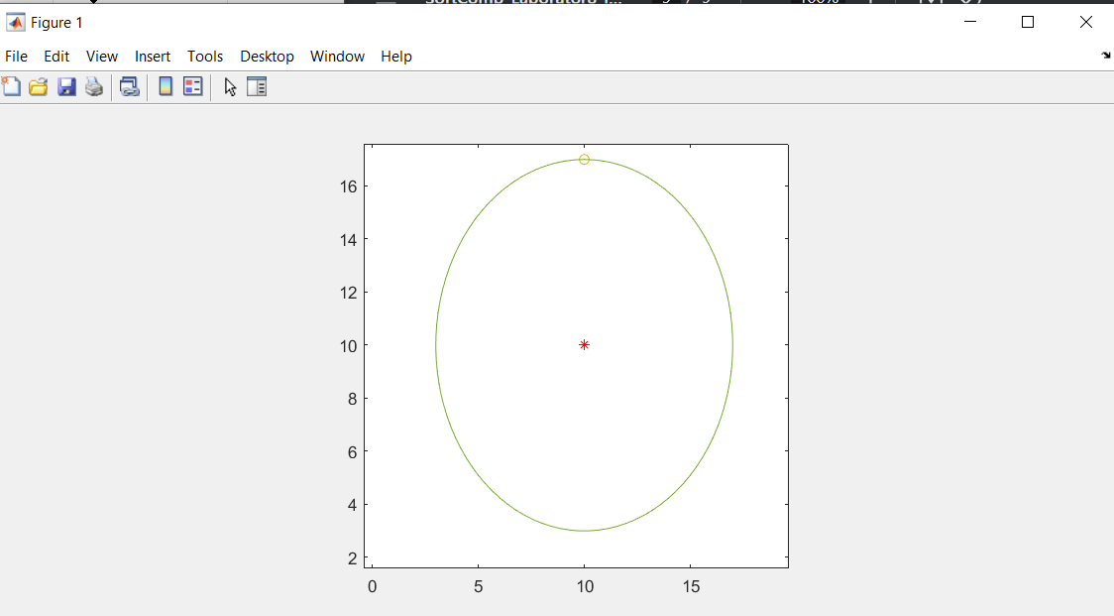

**13.Rezolvare exercitiu**

%ex13

t=[0 pi/2; pi/2 pi; pi 3*pi/2; 3*pi/2 2*pi];

culoare='bgrk';

[lin,col]=size(t);

for ind=1:lin

unghi=linspace(t(ind, 1),t(ind, 2), 50 );

raza=2*sin(2.*unghi);

polar(unghi, raza, ['*',culoare(ind)]);

pause(1), hold on

end

hold off

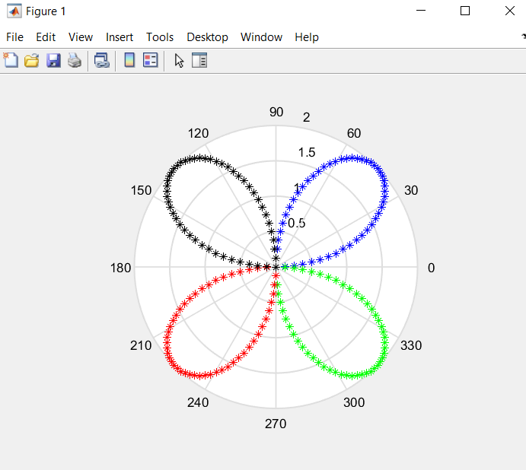

**14.Rezolvare exercitiu**

%ex14

xc=10;

yc=10;

r=5;

u=linspace(0,2*pi);

axis equal

hold on

plot(xc,yc,'kp','MarkerSize', 30);

plot(xc+r*sin(u),yc+r*cos(u),'b','LineWidth', 3)

for ind=1:10:100

culoare = [rand(1,3)];

xm = xc + r * cos(u(ind));

ym = yc + r * sin(u(ind));

plot([xc,xm],[yc,ym],'Color',culoare,'LineWidth',2)

pause(1)

end

hold off

